17. Tržní ekonomika,peníze, inflace, bankovní soustava

* Trh, tržní systém, druhy trhů
  + trh= místo, kde setkává nabídka a poptávka
  + druhy podle statků, které se směňují:
    - trhy výrobních faktorů ( práce, půdy, kapitálu)
    - trh peněz
    - trh zboží a služeb
  + další rozdělení podle:
    - velikosti – místní, národní, světový
    - množství směňovaného zboží – dílčí, agregátní
  + tržní systém je založen na volném působení sil, které prostřednictvím trhů koordinují ekonomiku
    - důraz na soukromé vlastnictví
    - vynutitelnost práva
    - konkurence, nabídka, poptávka
    - cenový mechanismus apod.
  + Existence trhu je předpokladem prohlubování specializace jednotlivých subjektů
  + umožňuje směnu vyrobených statků, za potřebné statky pro vlastní potřebu
  + původně směna představovala prostou výměnu – naturální tzv. Barter
  + v průběhu času vznikli peníze jako specifický statek, vyjadřující hodnotu všech ostatních statků
  + finanční ohodnocení statků= cena – vytváří se potkáváním nabídky a poptávky, plní informační funkci – o vzácnosti statku, další fce jsou motivační, alokační, distribuční, je vyjádřena v peněžních jednotkách
* Nabídka
  + je ochota prodat určité množství statku za danou cenu
  + charakterizuje funkční vztah mezi cenou a nabízeným množstvím statku
  + při vyjádření graficky získáme rostoucí nabídkovou křivku, ta vyjadřuje různé kombinace ceny a nabízeného množství , její tvar vyplývá ze zákona rostoucí nabídky
  + pohyby:
    - pohyb po nabídkové křivce – změna ceny nabízeného statku
    - pohyb nabídkové křivky – při změně technologií nebo při změně cen vstupů
* Poptávka
  + je ochota nakoupit určité množství statků při dané ceně
  + vztah mezi cenou a příslušným poptávaným množstvím
  + dělíme:
    - individuální – poptávka jednoho subjektu po jednom zboží
    - dílčí – po jednom zboží ze strany všech kupujících
    - agregátní – po všech druzích zboží v rámci dané ekonomik
  + v grafickém vyjádření odpovídá klesající křivka, vyjadřuje vztah mezi cenou a poptávaným zbožím
  + křivka zachycuje zákon klesající poptávky – s růstem ceny klesá poptávané množství
  + pohyby:
    - po křivce jsou způsobeny změnou výše ceny
    - křivky jsou například při změně příjmů poptávajících nebo při změně ceny substitutů a komplementů
    - substituty = statky, které ve své potřebě nahrazují, komplementy = statky, které se ve své potřebě doplňují a dohromady tvoří jeden spotřebovaný celek ( benzin je komplement auta
* Tržní mechanismus a rovnováha trhu
  + princip, při němž se pomocí změny ceny vzájemně vyrovná nabídka a poptávka
  + tržní systém funguje na principu tržního mechanismu, který vede k ustanovení rovnováhy na trzích
  + trh je v rovnováze pokud se nabízené množství rovná poptávanému
  + cena při níž nastává rovnováha se nazývá rovnovážná cena, množství rovnovážným množstvím
  + trhy mají tendenci směřovat do rovnovážné situace:
    - pokud je přebytek zboží, převažuje nabídka nad poptávkou
      * poklesy nabízeného zboží a současně k růstu poptávaného povede snížení ceny
      * tento pohyb ustane při rovnováze
    - v případě nedostatku zboží, převažuje poptávka nad nabídkou
      * růst ceny při současném poklesu poptávky a růstu nabízeného množství až do bodu vyrovnání
  + tímto tržním mechanismem se automaticky obnovuje rovnováha na všech trzích ekonomiky
  + trhy nejsou izolované a vzájemně se ovlivňují
* Konkurence a její druhy
  + = rivalita mezi subjekty, které střetávají na trzích
  + je podmínkou fungování tržní mechanismu
  + je omezena zákonem, aby nedocházelo k nekalému jednání
  + nabývá několika forem, nejznámější je na straně nabídky
    - v rámci ní se konkurenční firmy snaží zmenšit vliv ostatních, posílit svůj podíl na trhu a zvýšit, tak svůj zisk
  + existuje i na straně poptávky
    - poptávající soupeří o nejvýchodnější nákup
  + napříč trhem
    - nabízející se snaží dosáhnout, co nejvyšší prodejní ceny a kupující chtějí nakoupit , co nejlevněji
  + druhy:
    - podle konkurenčního boje
      * cenová
        + nástroj prosazování zájmů firem je snižování prodejní ceny s cílem získat tržní podíl
      * necenová
        + nástroje: zlepšování kvality, reklamní kampaně, doplňkové služby
    - podle postavení výrobců na trhu:
      * dokonalá
        + velmi mnoho výrobců nabízejících shodný výrobek a neovlivňují vzájemně tržní cenu výrobku
        + volný vstup a výstup z odvětví (přesuny bez nákladů)
        + dokonalé informace o cenách a množství zboží na trhu
        + abstraktní model
      * nedokonalá
        + vzniká při porušení alespoň jedné z podmínek dokonalé
        + dělí se podle počtu nabízejících:

monopolistická konkurence

velká skupina výrobců nabízí z hlediska zákazníka rozlišitelný výrobek

ceny se liší, ale cenové rozdíly nemohou být příliš velké z důvodu velké konkurence

oligopol

malý počet firem v odvětví, každá disponuje možností ovlivnit cenu zboží

společně brání vstupu dalších firem a uměle udržují nedostatek zboží

kartel – několik firem jednajících ve shodě s cílem maximalizace zisku, dohodnou se na minimální ceně zboží nebo na omezení objemu produkce

monopol

jeden výrobce má plnou kontrolu nad prodejní cenou

* Peníze
  + jsou zvláštním druhem ekonomického statku, který je všeobecně přijímán
  + tržní ekonomika je svou povahou peněžní
  + historický vývoj vedl od různých typů komodit používaných k placení přes drahé kovy až k papírovým a depozitním penězům
  + zbožové=komoditní peníze jsou zvláštním zbožím, které jsou ochotni prodávající za své výrobky přijímat ( mušle, plátno, kožešiny, dobytek atd.)
  + rozlišujeme hodnotu nominální – vytištěná a reálnou – množství zboží a služeb, které si za daný objem peněz můžu pořídit
  + funkce
    - prostředek směny – schopnost peněz směnit je za statky, je založené na ochotě ekonomických subjektů přijímat peníze k úhradě závazků
    - zúčtovací jednotky – schopnost měřit hodnotu všech ostatních statků, umožňují porovnávat hodnoty různého zboží
    - uchovatele hodnoty – uchovávat hodnoty v čase, pokud měna nepodléhá inflaci
  + vlastnosti
    - jsou stejnorodé, dělitelné,trvanlivé, mají velkou hodnotu a jsou přenositelné
  + dělíme podle druhu:
    - hotovostní – bankovky a mince = tzv. Oběživo
    - bezhotovostní – zápisy na bankovních účtech, depozita
  + dříve byly peníze směnitelné za zlato = zlatý standard, poté pouze americký dolar tzv. Brettonwoodsský systém
* Inflace
  + růst cenové hladiny v čase, opačným směrem je deflace
  + způsobuje pokles kupní síly peněz, znehodnocuje úspory a půjčky
  + změny určuje její míra – udává procentní změnu její hladiny v čase
  + vývoj se měří pomocí cenových indexů, kterými je sledován pohyb cen vybraných statků:
    - index spotřebitelských cen – velikost změny výdajů na nákup
    - index cen výrobců – sleduje například vývoj cen surovin, strojů, služeb, …
  + formy:
    - mírná
      * růst cenové hladiny do 10 % ročně
      * negativní důsledky jsou minimální
      * běžná
    - pádivá
      * do 100 % ročně
      * zhoršuje ekonomickou výkonnost země a způsobuje výrazné změny v přerozdělování důchodu ve společnosti
      * příznak nezdravého ekonomického vývoje
    - hyperinflace
      * stovky až tisíce procent ročně
      * dezorganizace hospodářského života
      * Německo po první světové válce
      * peníze nahrazovány statky, které si udržují hodnotu v čase ( zlato, pozemky)
  + dle dopadu na ekonomiku:
    - anticipovaná – očekávaná, nepoškozuje subjekty v ekonomice
    - neanticipovaná – nelze s ní dopředu počítat
* Bankovní soustava a ČNB
  + je souhrn bank působících na území daného státu
  + je základem finančního systému tržní ekonomiky
  + dvoustupňová bankovní soustava:
    - centrální banka
      * instituce zřízená státem
      * péče o stabilitu měny
      * dohled na finančním trhem
      * regulace působení finančních institucí
      * emise hotovostních peněz
      * vedení bankovních účtů státních orgánů
      * cíle: stabilní cenová hladina, vysoká zaměstnanost, hospodářský růst, stabilní měnový kurz
      * nástroje monetární politiky:
        + změny ve výši povinných minimálních rezerv – kolik procent z vkladů musejí mít komerční banky uloženy u centrální; tím zvyšuje/snižuje objem peněz, které můžou komerční banky půjčit
        + operací na volném trhu – zvyšuje/snižuje množství peněz v oběhu prostřednictvím nákupu nebo prodejem vládních cenných papírů
        + změny úrokových sazeb – určuje diskontní sazbu ( jí jsou určeny krátkodobé vklady komerčních bank u centrální), lombardní sazbu (jí jsou úročeny úvěry poskytnuté centrální bankou bankám komerčním), repo sazbu ( úročení hotovosti, kterou komerční vydaly za dohodnu té cenné papíry centrální)
      * v ČR tuto funkci plní Česká národní banka
      * jejím nejvyšším orgánem je bankovní rada, v jejímž čele stojí na 6 let volený guvernér
    - komerční banky
      * podnikatelské subjekty, poskytují finanční služby
      * typy operací:
        + aktivní – poskytování úvěrů, transakce s hotovostí, vklady u bank,…
        + pasivní – vkladové operace, přijímaní úvěrů bankou, emise cenných papírů, …
        + neutrální – platební a zúčtovací operace ( převod z účtu na účet), služby zákazníkům, devizové a směnárenské operace
      * bezhotovostní platební styk dělíme na vnitrobankovní a mezibankovní nebo tuzemský a zahraniční
      * svůj zisk vytváří především z rozdílu mezi přijímanými a vyplácenými úroky, poplatky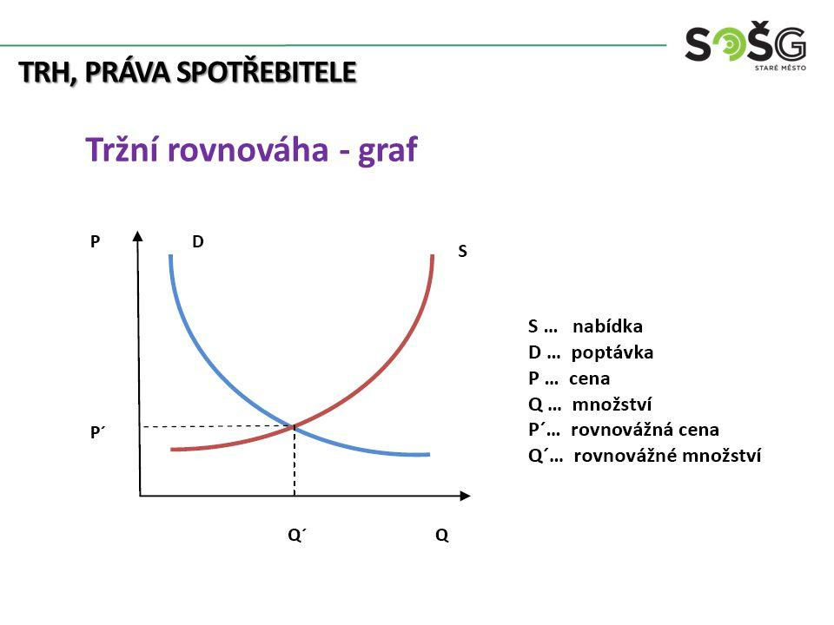
      * úrok je peněžní odměna za půjčení peněz a je procentně vyjádřena úrokovou sazbou, celkové náklady na poskytnutý úvěr vyjadřuje roční procentní sazba nákladů

